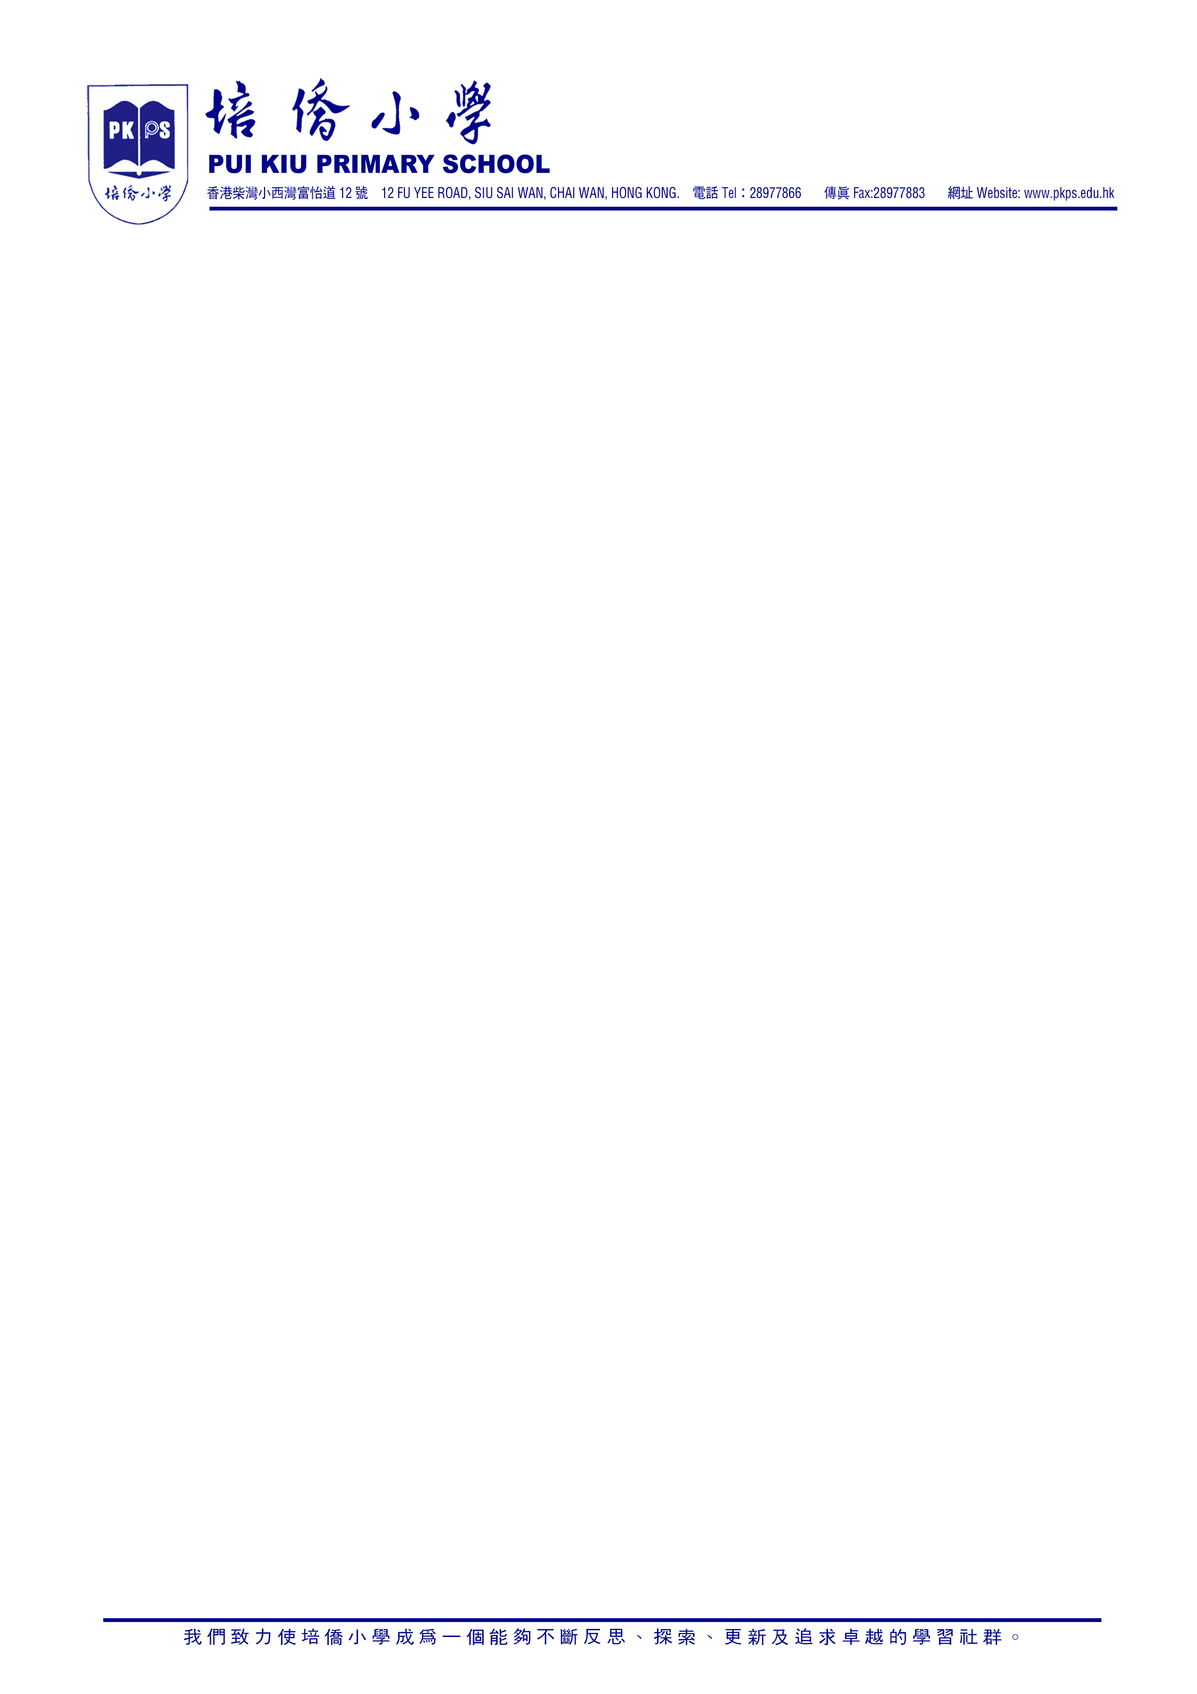

班 同學家長： |  | 檔號：C07-148(a)

重發：有關購買「兒童讀經」補充教材 ----《弟子規》

1月15日派發之C07-134(a)通告，已通知家長本校計畫把「兒童讀經」作為校本課程推動，學生須購備有關補充教材。一及二年級的同學須購買《繪本弟子規（素茂文化出版有限公司）》。透過學校集體購買，家長可獲七折，即以$26.60購得（該書定價每本$38）。
有關「兒童讀經」課程，已決定於農曆年假之後開始，但至今尚未收到您訂購的回條。訂購需時，請家長盡快填寫以下回條，並最遲於1月28日（星期一）交回校務處。扣數日期為1月28日至1月30日。家長若未能於1月28日交回訂購回條，則須自行與出版公司聯絡（電話：25450476）並以定價購買，懇請留意！
如有疑問，可向鄧雪蓮主任查詢。

 | 圖書館主任  ____________________  （鄧雪蓮） | 校 長  ____________________  ( 連 文 嘗 )

二零零八年一月二十五日
----------------------------------------------------------------------------------------------------------------------------

致培僑小學： 檔號：C07-148(a)
回條：重發購買「兒童讀經」補充教材 ----《弟子規》

- 本人同意學校於本人子女的八達通戶口扣除$26.60作為購買上述補充教材之用。
(扣數日期：1月28日至1月30日)

- 本人會自行與出版公司聯絡並以定價$38購買。

學生姓名:________________ 班別:_____________( )

家長姓名:_________________ 簽署:________________ 日期:_________________
（你需要收據嗎？請用ˊ表示： □ 不需收據 □ 需要收據）

